Paesaggi Vitivinicoli del Piemonte: Langhe-Roero e Monferrato

Inaugura la mostra fotografica del Decennale
“La meraviglia Unesco di Langhe-Roero e Monferrato”
a Palazzo Mazzetti di Asti

Il 30 maggio 2024 inaugura nella sua interezza la mostra fotografica dedicata al Decennale della nomina a Patrimonio Unesco dei Paesaggi Vitivinicoli del Piemonte: Langhe-Roero e Monferrato

24 maggio 2024 – In programma per il 30 maggio alle ore 18, negli eleganti ambienti di Palazzo Mazzetti ad Asti, l’inaugurazione della mostra completa dal titolo “La Meraviglia Unesco di Langhe Roero e Monferrato” dedicata al decennale della nomina a Patrimonio Unesco dei Paesaggi Vitivinicoli del Piemonte: Langhe-Roero e Monferrato.

Dopo la preview dello scorso 3 maggio, saranno finalmente esposte al pubblico tutte le 60 emozionanti opere firmate dai fotografi Enzo Massa, Carlo Avataneo, Enzo Isaia chiamati a immortalare con le proprie immagini la vera essenza di questi luoghi meravigliosi, Patrimonio UNESCO.

A seguito dell’inaugurazione la mostra sarà visitabile fino al 30 giugno dal lunedì alla domenica dalle 10 alle 19.
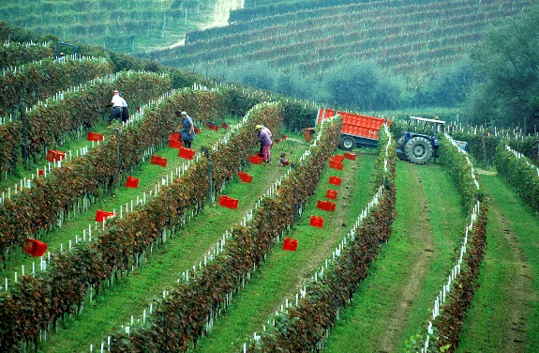
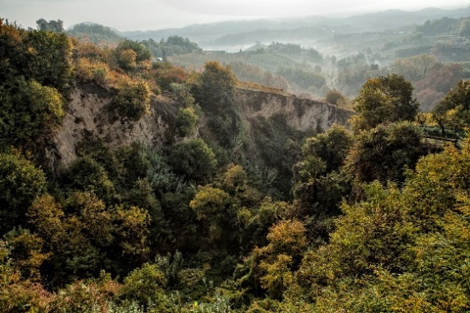
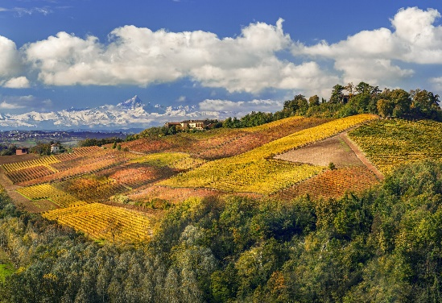

NOTA INFORMATIVA PER I GIORNALISTI
L’Associazione per il Patrimonio dei Paesaggi Vitivinicoli di Langhe-Roero e Monferrato è nata nel 2011 con lo scopo preciso di presentare la candidatura all’Unesco dei territori appartenenti e, dal momento in cui l’Unesco ha accolto la stessa candidatura, nel 2014, si occupa di gestirne il patrimonio. L’Associazione, dalla sua creazione ad oggi, ha raccolto l’adesione di oltre cento comuni e numerose associazioni ed aziende, non solo legate alla sfera vitivinicola, ma che operano a vario titolo sul territorio e che partecipano attivamente all’ambizioso progetto volto al riconoscimento di unicità ed eccezionalità di questo paesaggio.
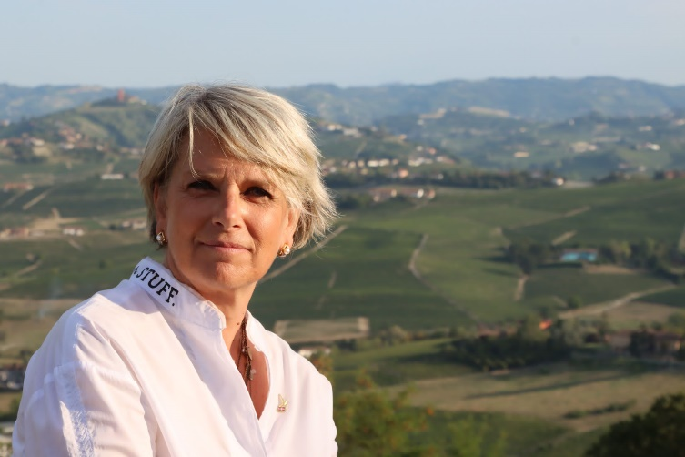
Obiettivo primario dell’Associazione, la cui Presidente è Giovanna Quaglia, è quello di ricercare il giusto equilibrio tra la conservazione dei valori del territorio e lo sviluppo delle attività umane che nel corso dei secoli hanno contribuito a creare l’attuale straordinario paesaggio vitivinicolo. L’ambiente collinare di questo territorio è infatti caratterizzato da peculiarità naturali e antropiche specifiche, risultato di tradizioni secolari tramandate di generazione in generazione che, non solo danno vita al presente, ma puntano al futuro grazie alla grandissima capacità di innovazione che contraddistingue questi luoghi.
L’Associazione lavora quindi allo scopo di approfondire la conoscenza del patrimonio culturale e paesaggistico che caratterizza l’area, la sua valorizzazione, la promozione e la sensibilizzazione, insieme alla ricerca di uno sviluppo socioeconomico integrato dei territori.
Più precisamente i territori identificati che fanno ufficialmente parte dei Paesaggi Vitivinicoli del Piemonte sono 6:
- La Langa del Barolo
- Il Castello di Grinzane Cavour
- Le Colline del Barbaresco
- Nizza Monferrato e il Barbera
- Canelli e l'Asti spumante
- Il Monferrato degli Infernot

MAGGIORI INFORMAZIONI: https://www.paesaggivitivinicoliunesco.it/



UFFICIO STAMPA DI SUPPORTO A PAESAGGI VITIVINICOLI DEL PIEMONTE: LANGHE ROERO E MONFERRATO
MEDIA CONTACT: ANGELA MARINI – MARILSA BRUNO
Corso Valdocco, 2 – 10122 Torino – c/o COPERNICO GARIBALDI
T: + 39 011 812 8633 @: info@openmindconsulting.it – W: openmindconsulting.it

